Manual de instalação

Arduino:

1 – Pegue o Arduino, o Protoboard, os jumpers (fios coloridos) e o cabo USB;

2 – Para ligar o sensor de umidade encaixe-o no ProtoBoard fazendo as ligações dos jumpers seguindo a imagem como orientação;

3 – Para ligar o sensor de proximidade encaixe-o no ProtoBoard, repare que há um caminho sem furos, o sensor deve ser encaixado a partir das letras A até E (localizados na própria ProtoBoard) e também das letras F até J, desse jeito o sensor ficará “no meio do caminho”;

4 – Encaixe o sensor de temperatura no ProtoBoard fazendo as ligações com os jumpers igual a imagem abaixo;

5 – Depois de ligar todos os sensores, conecte o cabo USB no Arduino e sequencialmente no computador;

Atenção: Caso o **LED** do Arduino não acender, **DESCONECTAR O CABO USB DO COMPUTADOR**;

6 – Após o 5° passo feito, você deve abrir o aplicativo Arduino IDE, lá vão ter todas as informações sobre os sensores e as portas que devem ser ligadas;

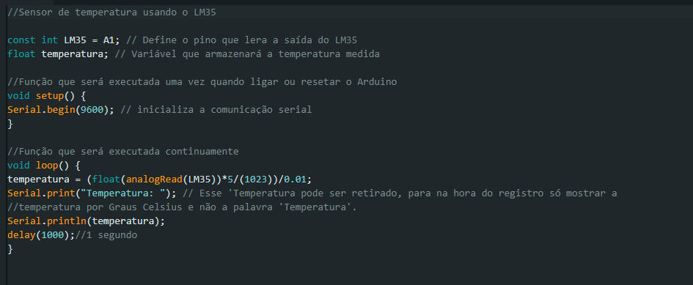

7 – Depois de ver as portas e ver se está tudo correto, clicar no botão verify e logo após apertar no upload;

Clicando no botão verify;

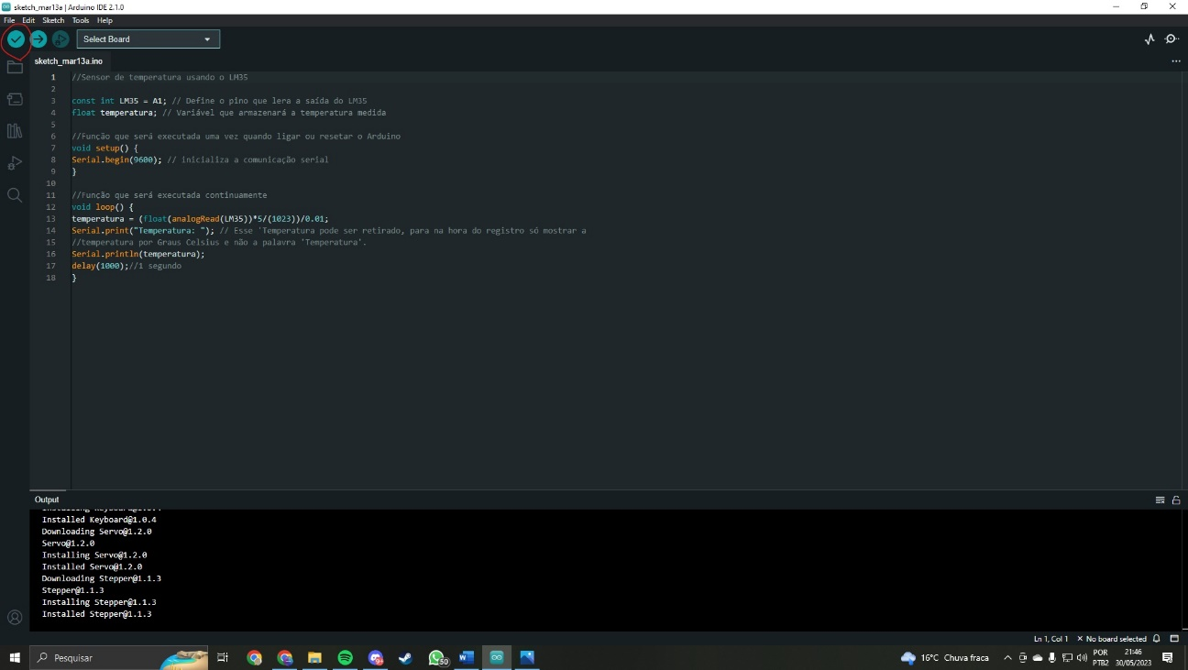

Clicando no botão upload;

8 – Se tudo estiver certo, sua API do sensor está rodando e capturando as medidas que você deseja; Caso dê errado, verifique as portas do sensor e veja se ela está certa e conectada no local certo;

Site institucional:

1 - Acesse a Url (https//:www.perfectplace.com.br) na nuvem;

2 – Navegue pelo site com as seguintes telas: home, simulador, cadastre-se e login;

3 - Após navegar pelo site e conhecer um pouco mais sobre nós, vá para a tela de cadastro e cadastre-se;

4 – Coloque o seu nome completo; e-mail empresarial do usuário; coloque uma senha para ser usada sempre que precisar entrar; confirme sua senha para validar e ser usada como segurança; coloque um id fornecido pela sua empresa, para ser identificada corretamente;

5 – Após fazer o cadastro a página do site vai redirecionar o usuário para a aba login, lá serão colocados o e-mail e a senha fornecidas pelo mesmo;

6 – Depois de realizar o login o usuário será redirecionado para a tela de dashboards (gráficos e métricas);

Dashboards:

1 – Na tela é observado vários nomes e no centro um gráfico que condiz com a quantidade de pessoas que passam pelo sensor em uma determinada área;

2 – Na aba à esquerda, vão ter nomes de algumas regiões da paulista que podem ser clicadas para ter informações sobre tal;

3 – Ao clicar em algum dos botões, vai ser mostrado na sua tela 3 (três) tipos de gráficos (seja de linha ou barra), de umidade, temperatura e movimento;

4 – Neles pode ser visto a quantidade de pessoas que passam em um determinado lugar e em determinado horário;

5 – Eles vão ajudar o usuário a decidir qual a melhor região a ser usada para algum determinado tipo de comércio, no caso alimentício;

6 – Na aba à esquerda, tem um botão com a palavra “sair”, que leva o usuário de volta ao site institucional;